

Instituto Tecnológico de Estudios Superiores de Monterrey
Campus Querétaro

Avance de Proyecto 3

Construcción de Software y Toma de decisiones
(Gpo 402)

Profesores
Ricardo Cortés Espinosa
Eduardo Juárez Pérez

Presenta
María Fernanda Padmé Lakshmi Martinez Jara | A01713328
Oscar Alexander Vilchis Soto | A01713207
Francisco Rafael Arreola Corona | A01706242
Víctor Hugo Esquivel Feregrino | A01708849
Querétaro 06 de Marzo 2026

Índice
Índice 2
Sobre el avance 3 3
Tablas Correspondientes Modelo Relacional Revisado 3
Carga de datos y Consultas 4
Archivos CSV para carga de datos 5
Script MySQL 5
Prototipo de navegación de la aplicación web 6
Plan de trabajo avance 4 7

Sobre el avance 3
En el presente documento se presenta el Avance 3 del proyecto de desarrollo de sistema de información para el socio formador Change.org de la mano de los ing. Bernardo Laing y Daniel Navarrete, en este documento se consolida el modelo relacional revisado, los scripts de base de datos, un prototipo navegable de la aplicación web, la carga de datos representativa y el plan de trabajo actualizado.

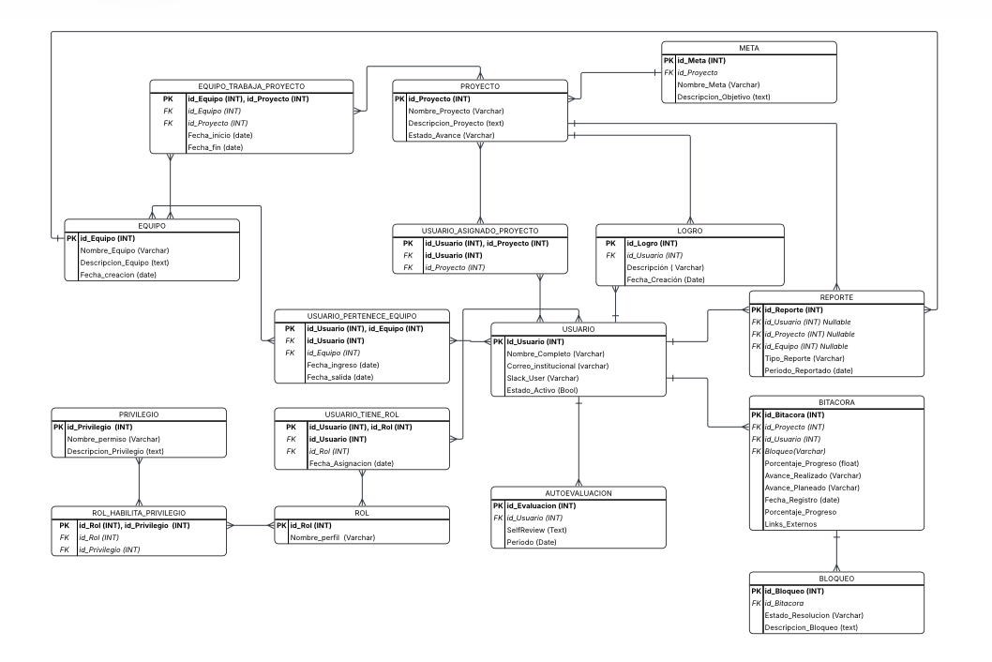
Tablas Correspondientes Modelo Relacional Revisado

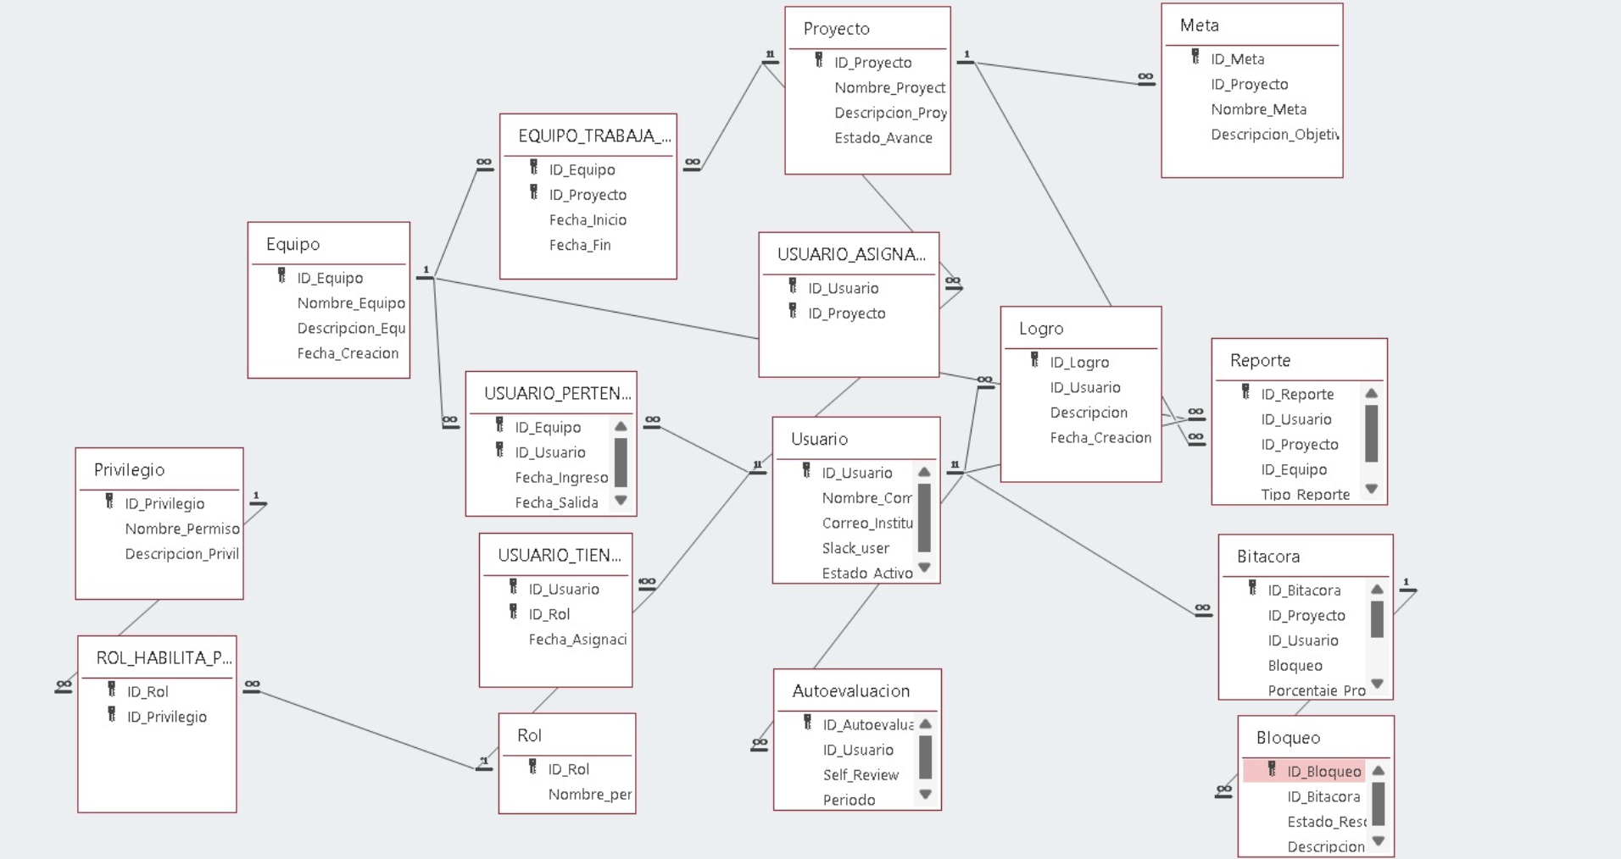
Carga de datos y Consultas

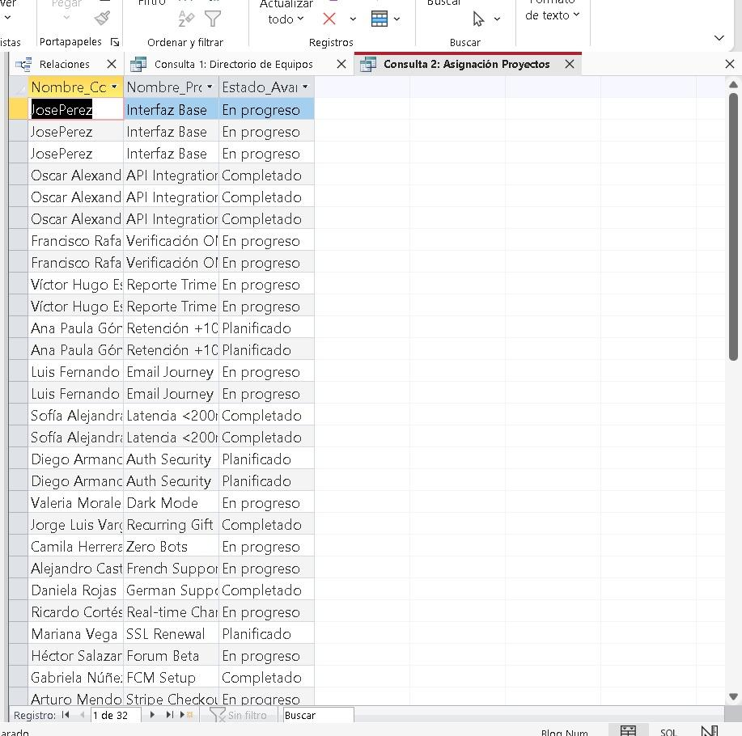
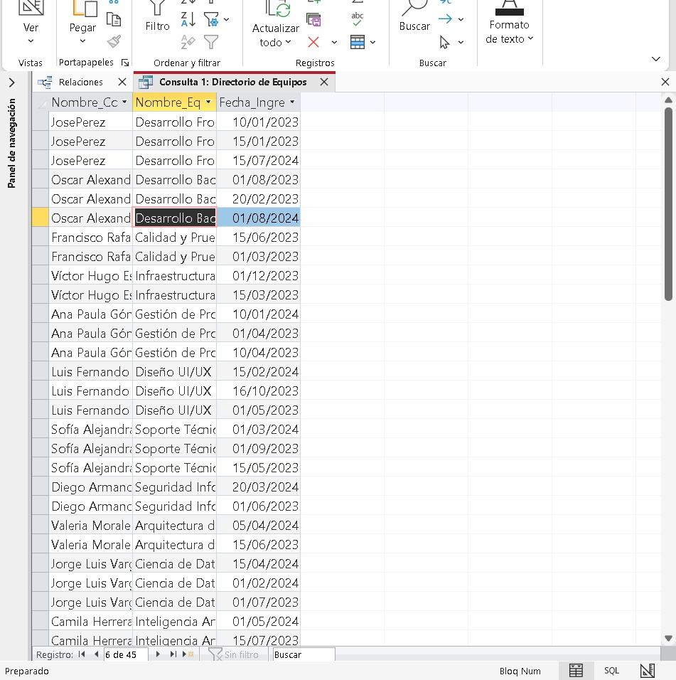

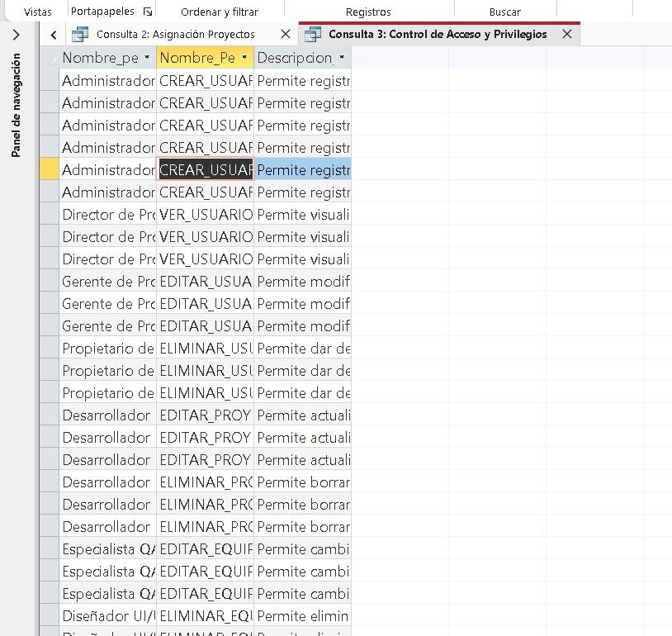

Archivos CSV para carga de datos
CONSTRUCCION SOFTWARE

Script MySQL
-- 0. DESTRUIR LA BASE ANTERIOR Y CREARLA LIMPIA
DROP DATABASE IF EXISTS GestionProyectosMufasa;
CREATE DATABASE GestionProyectosMufasa;
USE GestionProyectosMufasa;

-- ==========================================
-- 1. TABLAS MAESTRAS (SIN LLAVES FORÁNEAS)
-- ==========================================

CREATE TABLE EQUIPO (
ID_Equipo INT AUTO_INCREMENT PRIMARY KEY,
Nombre_Equipo VARCHAR(100) NOT NULL,
Descripcion_Equipo TEXT,
Fecha_Creacion DATETIME DEFAULT CURRENT_TIMESTAMP
);

CREATE TABLE PROYECTO (
ID_Proyecto INT AUTO_INCREMENT PRIMARY KEY,
Nombre_Proyecto VARCHAR(150) NOT NULL,
Descripcion_Proyecto TEXT,
Estado_Avance VARCHAR(50)
);

CREATE TABLE USUARIO (
ID_Usuario INT AUTO_INCREMENT PRIMARY KEY,
Nombre_Completo VARCHAR(255) NOT NULL,
Correo_Institucional VARCHAR(150),
Slack_user VARCHAR(100),
Estado_Activos BOOLEAN DEFAULT TRUE
);

CREATE TABLE ROL (
ID_Rol INT AUTO_INCREMENT PRIMARY KEY,
Nombre_perfil VARCHAR(100) NOT NULL
);

CREATE TABLE PRIVILEGIO (
ID_Privilegio INT AUTO_INCREMENT PRIMARY KEY,
Nombre_Permiso VARCHAR(100) NOT NULL,
Descripcion_Privilegio TEXT
);

-- ==========================================
-- 2. TABLAS PUENTE (RELACIONES MUCHOS A MUCHOS)
-- ==========================================

CREATE TABLE EQUIPO_TRABAJA_PROYECTO (
ID_Equipo INT,
ID_Proyecto INT,
Fecha_Inicio DATETIME,
Fecha_Fin DATETIME NULL,
PRIMARY KEY (ID_Equipo, ID_Proyecto),
FOREIGN KEY (ID_Equipo) REFERENCES EQUIPO(ID_Equipo) ON DELETE CASCADE,
FOREIGN KEY (ID_Proyecto) REFERENCES PROYECTO(ID_Proyecto) ON DELETE CASCADE
);

CREATE TABLE USUARIO_ASIGNADO_PROYECTO (
ID_Usuario INT,
ID_Proyecto INT,
PRIMARY KEY (ID_Usuario, ID_Proyecto),
FOREIGN KEY (ID_Usuario) REFERENCES USUARIO(ID_Usuario) ON DELETE CASCADE,
FOREIGN KEY (ID_Proyecto) REFERENCES PROYECTO(ID_Proyecto) ON DELETE CASCADE
);

CREATE TABLE USUARIO_TIENE_ROL (
ID_Usuario INT,
ID_Rol INT,
Fecha_Asignacion DATETIME DEFAULT CURRENT_TIMESTAMP,
PRIMARY KEY (ID_Usuario, ID_Rol),
FOREIGN KEY (ID_Usuario) REFERENCES USUARIO(ID_Usuario) ON DELETE CASCADE,
FOREIGN KEY (ID_Rol) REFERENCES ROL(ID_Rol) ON DELETE CASCADE
);

CREATE TABLE ROL_HABILITA_PRIVILEGIO (
ID_Rol INT,
ID_Privilegio INT,
PRIMARY KEY (ID_Rol, ID_Privilegio),
FOREIGN KEY (ID_Rol) REFERENCES ROL(ID_Rol) ON DELETE CASCADE,
FOREIGN KEY (ID_Privilegio) REFERENCES PRIVILEGIO(ID_Privilegio) ON DELETE CASCADE
);

CREATE TABLE USUARIO_PERTENECE_EQUIPO (
ID_Equipo INT,
ID_Usuario INT,
Fecha_Ingreso DATETIME,
Fecha_Salida DATETIME NULL,
PRIMARY KEY (ID_Equipo, ID_Usuario),
FOREIGN KEY (ID_Equipo) REFERENCES EQUIPO(ID_Equipo) ON DELETE CASCADE,
FOREIGN KEY (ID_Usuario) REFERENCES USUARIO(ID_Usuario) ON DELETE CASCADE
);

-- ==========================================
-- 3. TABLAS DEPENDIENTES / SEGUIMIENTO
-- ==========================================

CREATE TABLE META (
ID_Meta INT AUTO_INCREMENT PRIMARY KEY,
ID_Proyecto INT,
Nombre_Meta VARCHAR(150),
Descripcion_Objetivo TEXT,
FOREIGN KEY (ID_Proyecto) REFERENCES PROYECTO(ID_Proyecto) ON DELETE CASCADE
);

CREATE TABLE LOGRO (
ID_Logro INT AUTO_INCREMENT PRIMARY KEY,
ID_Usuario INT,
Descripcion TEXT,
Fecha_Creacion DATETIME DEFAULT CURRENT_TIMESTAMP,
FOREIGN KEY (ID_Usuario) REFERENCES USUARIO(ID_Usuario) ON DELETE CASCADE
);

CREATE TABLE REPORTE (
ID_Reporte INT AUTO_INCREMENT PRIMARY KEY,
ID_Usuario INT,
ID_Proyecto INT NULL,
ID_Equipo INT NULL,
Tipo_Reporte VARCHAR(100),
Periodo_Reportado VARCHAR(100),
FOREIGN KEY (ID_Usuario) REFERENCES USUARIO(ID_Usuario) ON DELETE CASCADE,
FOREIGN KEY (ID_Proyecto) REFERENCES PROYECTO(ID_Proyecto) ON DELETE SET NULL,
FOREIGN KEY (ID_Equipo) REFERENCES EQUIPO(ID_Equipo) ON DELETE SET NULL
);

CREATE TABLE BITACORA (
ID_Bitacora INT AUTO_INCREMENT PRIMARY KEY,
ID_Proyecto INT,
ID_Usuario INT,
Bloqueo TEXT,
Porcentaje_Progreso DECIMAL(5,2),
Avance_Realizado TEXT,
Avance_Planeado TEXT,
FOREIGN KEY (ID_Proyecto) REFERENCES PROYECTO(ID_Proyecto) ON DELETE CASCADE,
FOREIGN KEY (ID_Usuario) REFERENCES USUARIO(ID_Usuario) ON DELETE CASCADE
);

CREATE TABLE BLOQUEO (
ID_Bloqueo INT AUTO_INCREMENT PRIMARY KEY,
ID_Bitacora INT,
Estado_Resolucion VARCHAR(100),
Descripcion_Bloqueo TEXT,
FOREIGN KEY (ID_Bitacora) REFERENCES BITACORA(ID_Bitacora) ON DELETE CASCADE
);

CREATE TABLE AUTOEVALUACION (
ID_Autoevaluacion INT AUTO_INCREMENT PRIMARY KEY,
ID_Usuario INT,
Self_Review TEXT,
Periodo VARCHAR(100),
FOREIGN KEY (ID_Usuario) REFERENCES USUARIO(ID_Usuario) ON DELETE CASCADE
);

Prototipo de navegación de la aplicación web
PROTOTIPO.mp4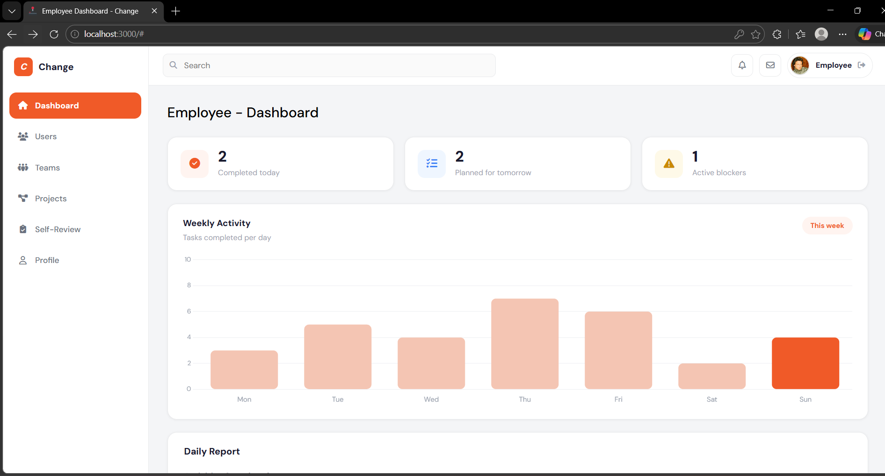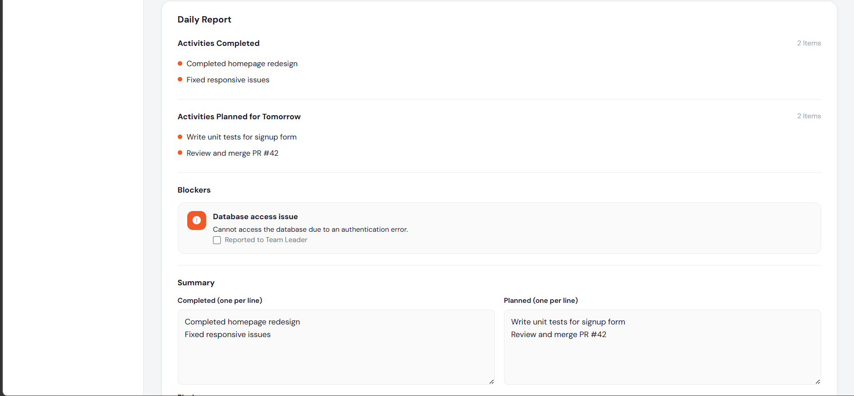
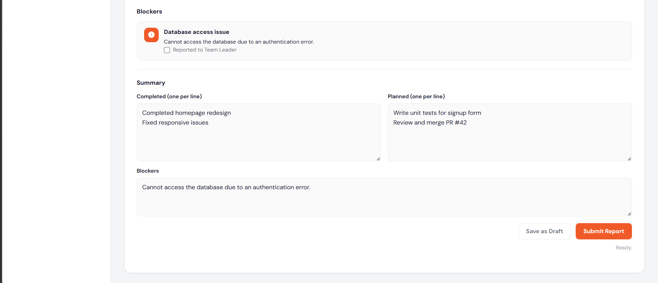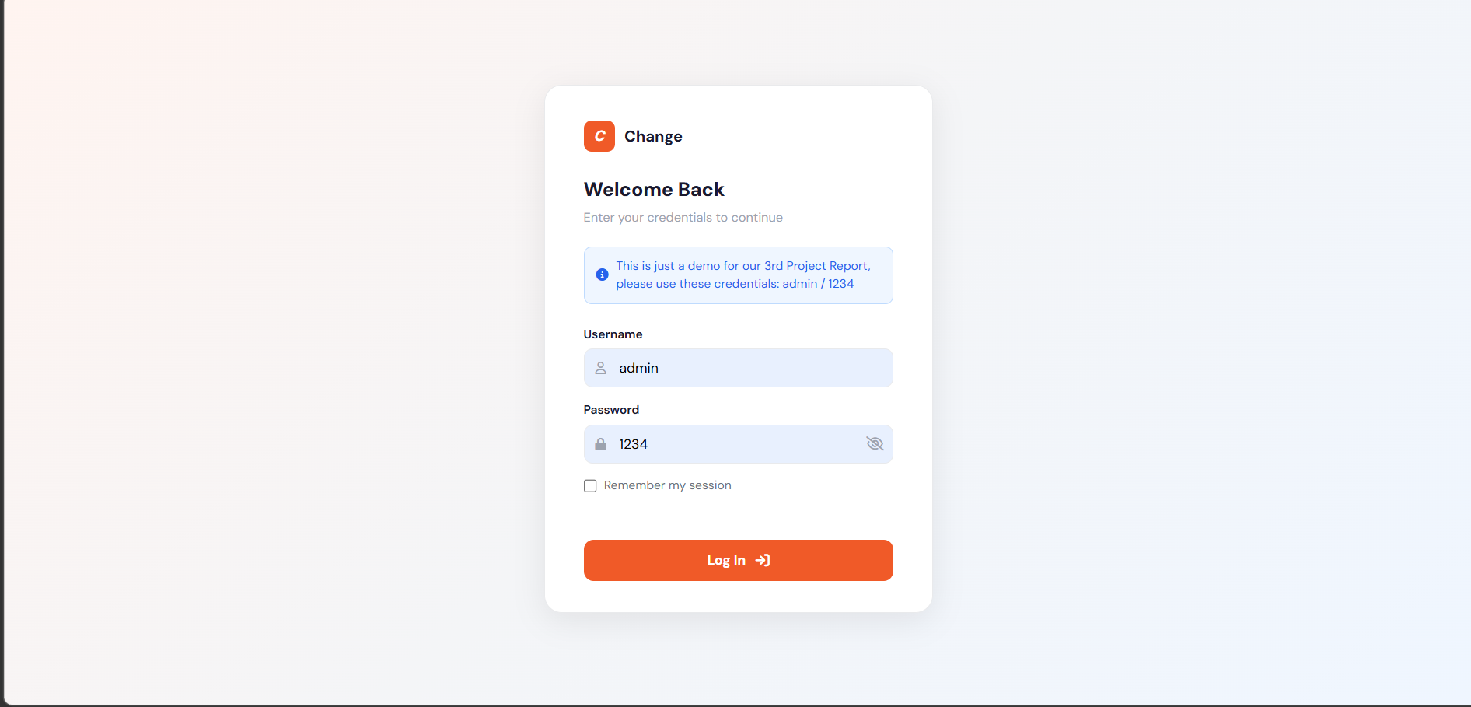

Plan de trabajo avance 4
De manera que el proyecto pueda seguir avanzando uniforme, estructurada y ordenadamente se pone seguir el siguiente esquema de organización (cronograma) donde se describen por fases las actividades correspondientes al avance 4 de este proyecto. Dicho esquema abarca las fechas desde el 06 de Marzo del 2026 hasta el 27 de Marzo del 2026, con el fin de que el equipo Mufasa Solutions se haga responsable de cada actividad, se dividen las asignaciones por cada integrante o por grupo de integrantes según sea la necesidad o complejidad de la actividad a realizar.

CRONOGRAMA_AVANCES _PLAN DE TRABAJO.xlsx

